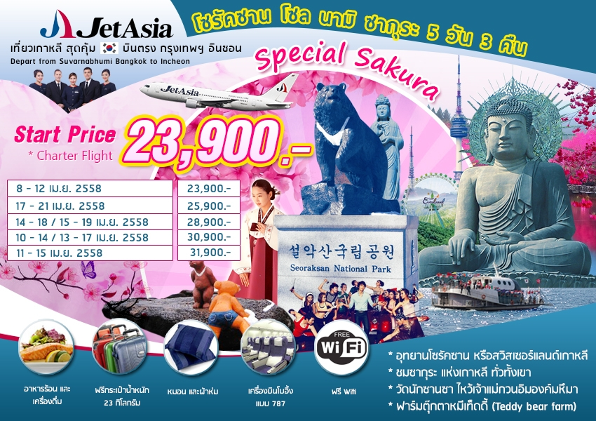

กำหนดการเดินทาง | ราคา
8-12 เมษายน | 23, 900.-
17 – 21 เมษายน 2558 | 25, 900.-
14-18 เมษายน 2558 /15-19 เมษายน 2558 | 28, 900.-
13-17 เมษายน 2558 | 30, 900.-
10-14 เมษายน 2558 /11-15 เมษายน 2558 | 31, 900.-
รายละเอียดโปรแกรมโซรัคซานเดือนเมษายน 58

วันแรก กรุงเทพฯ – อินชอน (ประเทศเกาหลีใต้)

2100 คณะพร้อมกันที่ท่าอากาศยานสุวรรณภูมิ ผู้โดยสารระหว่างประเทศ ชั้น 4 เคาน์เตอร์ เคาน์เตอร์สายการ
บิน Jet Asia (JF180) โดยมีเจ้าหน้าที่ของบริษัทฯคอยให้การต้อนรับและอำนวยความสะดวก
(หัวหน้าทัวร์แนะนำการเดินทาง)

วันที่สอง อินชอน – เกาะนามิ - ภูเขาสี่ฤดูโซรัคซาน (สวิตเซอร์แลนด์ เกาหลี ) -ไหว้พระใหญ่วัดชินฮึนซา -
วัดนักซานซา ( - L - D)
0110 ออกเดินทางสู่ประเทศเกาหลีใต้ โดยเที่ยวบินที่ JF บริการอาหารและเครื่องดื่มบนเครื่อง
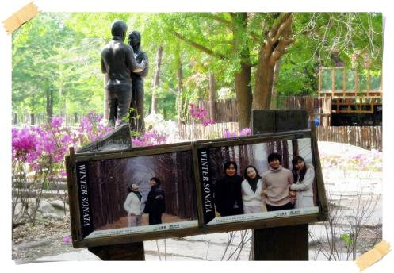
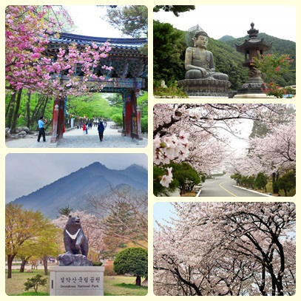
0830 เดินทางถึงท่าอากาศยานนานาชาติอินชอน ประเทศเกาหลีใต้ (เวลาท้องถิ่นเร็วกว่าไทย 2 ช.ม.)กรุณาปรับนาฬิกาของท่านเป็นเวลาท้องถิ่นเพื่อสะดวกในการนัดหมาย.... จากนั้น นำท่านลงเรือข้ามสู่ เกาะนามิ โดยใช้เวลา ประมาณ 10 นาที …ชมวิวทิวทัศน์ของสถานที่พร้อมไฮไลท์ของเกาะนามิคือ รูปถ่ายขนาดตัวจริงของ เบยองจุน และ แชงจีอู คู่พระนางในละคร winter love song หรือเพลงรักในสายลมหนาว อันโด่งดังไปทั่วเอเชีย... มีเวลาให้ท่านได้ถ่ายรูปความประทับใจไว้เป็นความทรงจำว่ากาลครั้งหนึ่งได้เคยเดินทางมา ณ เกาะนามิ!!!
เที่ยง บริการอาหาร ณ ภัตตาคาร เมนู เมนู ทัคคาบี้
บ่าย ได้เวลา นำท่านเดินทางเข้าสู่ อุทยานโซรัคซาน หรือสวิสเซอร์แลนด์เกาหลี ซึ่งเป็นอุทยานแห่งชาติขนาดใหญ่ มีเนื้อที่ถึง 354 ตารางกิโลเมตร จัดได้ว่าเป็นแนวเขาที่สวยงามมากที่สุดแห่งหนึ่งในเกาหลี ซึ่งประกอบด้วยโอซอรัก เนซอรักและนัมซอรักเทือกเขาแนวนอกแนวในและแนวใต้ มีหุบเขาที่มีดอกไม้บานสะพรั่งในฤดูใบไม้ผลิและใบไม้ร่วงให้ท่านได้ชมความงามและถ่ายภาพเป็นที่ระลึกระหว่างทางชมซากุระแห่งเกาหลีทั่วทั้งเขา หมายเหตุ : ฤดูใบไม้ผลิช่วงที่งดงามที่สุดจะอยู่ในช่วงกลางเดือนเมษายน นักท่องเที่ยวจะชอบเดินทางกันในช่วงนี้ เพื่อชมความงามของใบไม้และดอกไม้ต่างๆแต่ทั้งนี้การผลิบานของต้นไม้และดอกไม้จะขึ้นอยู่กับภูมิอากาศและช่วงที่เดินทางว่ามีการผลิบานมากน้อยเท่าไหร่ ซึ่งทางบริษัททัวร์ไม่สามารถการันตีการผลิบานของต้นไม้ได้ว่าจะผลิบานกี่เปอร์เซ็นต์ จากนั้นนำท่านเข้าสู่เขตวัดชินฮึนซา ที่อยู่ภายในอุทยาน ซึ่งนี้เป็นวัดเก่าแก่สร้างในสมัยอาณาจักรชิลลาเชิญท่านนมัสการพระพุทธรูปสัมฤทธิ์ปางสมาธิขนาดใหญ่กลางหุบเขาและระฆังอันเก่าแก่ที่มีอายุกว่า 1,400 ปี ก่อนจะเดินผ่านสะพานชำระล้างจิตใจและเข้าสู่เขตวิหารเพื่อสักการะนมัสการขอพรจากพระพุทธรูปด้านใน นำท่านสู่ “วัดนักซานซา” วัดเก่าแก่อายุกว่า 1,000 ปีไหว้เจ้าแม่กวนอิมองค์มหึมาซึ่งประทับยืนเด่นเป็นสง่า หันหน้าสู่ทะเลตะวันออก เพื่อปกป้องชาวเกาหลีตามความเชื่อแต่โบราณชมวิวที่ ศาลาอุยซางแด ซึ่งชาวเกาหลีนิยมมาชมแสงแรกของปีในวันขึ้นปีใหม่ที่ศาลาแห่งนี้
ค่ำ บริการอาหาร ณ ภัตตาคาร เมนูขาบู ชาบู
พัก Seorak Hanwha Resort หรือเทียบเท่า

วันที่สาม Teddy Bear Farm – ไร่สตออเบอร์รี่ - สวนสนุกเอเวอร์แลนด์ - กรุงโซล - Trick eye + Ice Museum
ช้อปปิ้งย่านฮงแด - พิเศษชมโชว์ ( B - L - D)
เช้า บริการอาหารเช้า ณ ห้องอาหารของโรงแรม
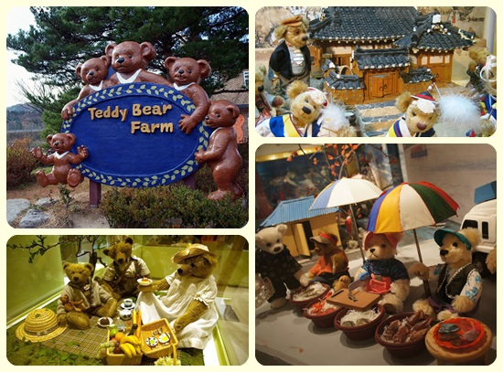
จากนั้นนำท่านสู่ ฟาร์มตุ๊กตาหมีเท็ดดี้ (teddy bear farm) ฟาร์มตุ๊กตาหมีเท็ดดี้ตั้งอยู่ในเมืองซอกโช เมืองเล็กๆ ที่น่ารักทางทิศตะวันออกของกรุงโซล ฟาร์มเท็ดดี้แห่งนี้เป็นบ้านหลังเล็กๆ ซึ่งภายในคือแกลเลอรี่ที่เลียนแบบวิถีชีวิตที่เป็นเอกลักษณ์ของชาวเมืองซอกโชผ่านตุ๊กตาหมีในอิริยาบถต่างๆ เช่น หมีเท็ดดี้เล่นสกีบนภูเขา เท็ดดี้เล่นกอล์ฟ เท็ดดี้ขี่เรือจากหมู่บ้านเพื่อไปยังตัวเมือง เท็ดดี้ทำการประมงปลาหมึก เป็นต้น นอกจากนี้ผู้ที่มาเยือนฟาร์มแห่งนี้ยังสามารถซื้อตุ๊กตาหมีที่ร้านขายสินค้าที่ระลึกได้ด้วย ได้เวลาเดินทางสู่ ไร่สตรอเบอร์รี่ ให้ท่านเพลิดเพลินเลือกเก็บและชิมสตรอเบอร์รี่สดๆรสชาติ
หวานกรอบตามอัธยาศัย
เที่ยง บริการอาหารกลางวัน ณ ภัตตาคาร เมนู หมูย่าง ๆ เกาหลี หรือ คาลบี้
บ่าย นำท่านเดินทางสู่ เอเวอร์แลนด์ สวนสนุกกลางแจ้งที่ใหญ่ที่สุดของประเทศเกาหลีใต้ซึ่งตั้งอยู่ท่ามกลางหุบ เขาขอเชิญท่านท่องไปกับโลกของสัตว์ป่าซาฟารี ท่านจะได้พบกับ ไลเกอร์ ซึ่งเป็นลูกแฝดผสมที่เกิดขึ้นจากความรักระหว่างสิงโตผู้เป็นพ่อและเสือผู้เป็นแม่นับเป็นแฝดผสมเสือ-สิงโตคู่แรกในโลก พร้อมให้ท่านสนุกสนานกับเครื่องเล่นต่างๆ ไม่จำกัดชนิด อีกทั้งการแสดงขบวนพาเหรดอันตระการตา พร้อมถ่ายรูปกับสวนดอกไม้ซึ่งบานสะพรั่งกลางลานโดยถูกจัดไว้เป็น THEME ตามฤดูกาล(มีนาคม-เมษายน: สวนดอกทิวลิป / พฤษภาคม-มิถุนายน : สวนดอกกุหลาบ / สิงหาคม-กันยายน: สวนดอกลิลลี่/ ตุลาคม-พฤศจิกายน: สวนดอกเบญจมาศ ) จากนำท่านเยี่ยมชม TRICK EYE MUSEUM 3D GALLERY “เคล็ดลับงานศิลปะแห่งภาพ ”แนวคิดรูปแบบใหม่เพื่อต้องการจะจุดประกายความคิดสร้างสรรค์และจินตนาการของการสร้างภาพโดยใช้เทคนิคพิเศษจากภาพสามมิติเป็นสถานที่ท่องเที่ยวยอดนิยมที่ทั้งคนเกาหลีและนักท่องเที่ยวต่างชาติ เดินทางมาเก็บรูปภาพพร้อมโพสท่าเก๋ๆกับฉากสามมิติ พร้อมทั้งเข้าชม ICE MUSEUM" เมืองน้ำแข็งที่มีผลงานศิลปะแกะสลักน้ำแข็งกว่า 50 ชิ้นจัดแสดงในแบบที่ไม่ธรรมดา แต่จำลองเป็นเมืองที่ทุกอย่างกลายเป็นน้ำแข็ง! และเอาใจเด็กๆด้วยสไลเดอร์น้ำแข็ง และกิจกรรมอื่นๆอีกมากมาย
ค่ำ บริการอาหารค่ำ ณ ภัตตาคาร เมนู จิมทัคนำท่านช้อป ย่านฮงแด เป็นย่านที่เหล่านักศิลปะและนักท่องราตรีทั้งหลายไม่มีใครไม่รู้จัก เพราะที่นี่มีผลงานศิลปะที่ส่วนใหญ่เป็นศิลปะแนวร่วมสมัยจัดวางแสดงเต็มพื้นที่ของถนนปิกัสโซ่ที่ขึ้นชื่อของย่านนี้ นอกจากนั้นที่นี่ยังมีผับ บาร์ คาเฟ่ ย่านนี้มีทั้ง คอฟฟี่ช็อป ร้านขายเสื้อผ้า ร้านขายเครื่องสำอางค์ และร้านอาหารมากมายเรียงรายตามตรอกซอกซอยแทบทุกแห่ง จึงทำให้ที่นี่เป็นสีสันของกรุงโซลที่
นักท่องเที่ยวนิยมมาเยี่ยมเยียนไม่ขาดสายทั้งกลางวันและกลางคืน และเป็นสถานที่โชว์ของนักร้องใต้ดิน อินดี้ มาร้องเพลง โชว์ผลงานของตัวเองให้ผู้คนที่เดินผ่านไปมา

พิเศษได้เวลาพาท่านชมโชว์ Hero drawing Show หรือ Drum Cat Show หรือ Fanta stick Show
พัก Maru Hotel Or GM Vill Hotel หรือเทียบเท่า
ศูนย์โสม – R
วันที่สี่ ศูนย์โสม – น้ำมันสนเข็มแดง – Cosmetic Gallery – พระราชวังเคียงบ๊อค - ดิวตี้ฟรี
คลองชองเกชอน - N Seoul Tower - ชมเทศการซากุระ - ตลาดเมียงดง (B/L/D)
เช้า บริการอาหารเช้า ณ ห้องอาหารของโรงแรม
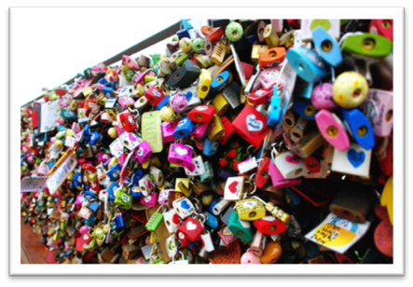
นำท่านชม ศูนย์โสม ซึ่งรัฐบาลรับรองคุณภาพว่าผลิตจากโสมที่มีอายุ 6 ปีซึ่งถือว่าเป็นโสมที่มีคุณภาพดีที่สุดชมวงจรชีวิตของโสม นำพบกับผลิตใหม่ล่าสุด น้ำมันสนเข็มแดง (Red Pine)ปัจจุบันชาวเกาหลีรุ่นใหม่นิยมมารับประทานเพื่อล้างสารพิษในร่างกาย จากนั้นนำท่านช้อปปิ้งเครื่องสำอางเกาหลีที่ COSMETIC GALLERY ซึ่ง ที่นี่มีสินค้าเครื่องสำอางเกาหลีให้ท่านเลือกซื้อมากมายหลายแบรนด์ อาทิ ROJUKIS, DR.CLOSEE ,DR.MJ เป็นต้น นำชม พระราชวังเคียงบ็อค ซึ่งเป็นพระราชวังไม้โบราณที่เก่าแก่ที่สุด สร้างขึ้นในค.ศ. 1394 หรือ 600 ปีก่อน ถ่ายภาพคู่กับพลับพรากลางน้ำ เคียงเฮวรู ที่ซึ่งเคยเป็นท้องพระโรงออกงานสโมสรสันนิบาตต่างๆ
เที่ยง บริการอาหารกลางวัน ณ ภัตตาคาร เมนู ไก่ตุ๋นโสม
บ่าย นำท่านช้อปปิ้งสินค้าปลอดภาษีที่ ดิวตี้ฟรี (Duty Free Shop) ที่นี่มีสินค้าชั้นนำให้
ท่านเลือกซื้อมากมายกว่า 500 ชนิด อาทิ น้ำหอม เสื้อผ้า เครื่องสำอาง กระเป๋า นาฬิกา เครื่องประดับ ฯลฯ มีเวลาพาท่านเดิน
ชม คลองชองเกชอน ซึ่งเดิมเป็นคลองเก่าแก่ในอดีตมีอายุกว่า 600 ปีที่ทอดผ่านใจกลางเมืองหลวงแต่ในปัจจุบันได้มีการพัฒนา
และบูรณะคลองแห่งนี้ขึ้นมาใหม่ทำให้กรุงโซลมีคลองที่ยาวกว่า 6 กิโลเมตร....จากนั้นนำท่านชม จากนั้นนำท่านสู่ N Seoul
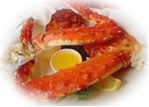
Tower ถือได้ว่าเป็น Landmark หรือเป็นสัญลักษณ์หนึ่งของกรุงโซลก็ว่าได้ท่านจะๆได้สัมผัสกับจุดชมวิวชมทัศนียภาพของกรุง
โซลได้ 360 องศา พิเศษ!!มอบกุญแจคู่รักให้กับทุกคู่นำไปคล้อง “ซี่งเชื่อกันว่าถ้าใครขึ้นมาคล้องกุญแจที่หอคอยนัมซาน
และโยนลูกกุญแจทิ้งไป คู่รักคู่นั้นจะไม่มีใครมาพรากจากกันได้ชั่วนิรันดร์” มีเวลาอิสระให้ท่านเดินเล่น
พิเศษ!! นำท่านชมซากุระแห่งเกาหลี ณ ถนนยูอิโดะ (Yeouido’s Streets)
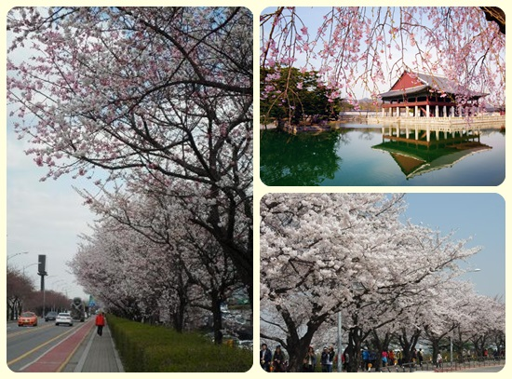
ถนนซากุระแห่งกรุงโซล มีต้นซากุระกว่า 1,400 ต้นในบริเวณนี้ ซึ่งในเดือนเมษายนในแต่ละปีจะมีการจัดเทศกาลดอกซากุระ ณ ถนนสายนี้ ท่านจะได้สัมผัสสีสันแห่งดอกซากุระ พร้อมถ่ายรูปเป็นที่ระลึกในบรรยากาศสุดโรแมนติค ในยามเย็นถนนสายนี้ก็จะยิ่งคึกคัก มีกิจกรรมรื่นเริงหลากหลาย และมีดวงไฟประดับประดาตัดกับสีขาวอมชมพูของดอกซากุระที่สวยงาม (ดอกซากุระบานขึ้นอยู่กับสภาพอากาศ ณ ขณะนั้น)
ค่ำ บริการอาหารกลางวัน ณ ภัตตาคาร เมนู บุฟเฟต์นานาชาติ+ขาปู
จากนำท่านช้อปปิ้งย่าน เมียงดง (Myeong-dong) หรือ
สยาม สแควร์เกาหลี จะได้พบกับสินค้าวัยรุ่น อาทิ เสื้อผ้า
แฟชั่นแบบ อินเทร์น เครื่องสำอางดังๆของเกาหลีพบกับความ
แปลกใหม่ในการช้อปปิ้งอีกรูปแบบหนึ่งซึ่งเมียงดงแห่งนี้จะมี
วัยรุ่น หนุ่มสาวชาวโสมไปรวมตัวกันที่นี่กว่าล้านคนในแต่
ละวันเชิญท่านเลือกซื้อหาสินค้าได้ตามอัธยาศัยที่นี่มีห้างสรรพสินค้า
ขนาดใหญ่หลายแห่งทั้ง Lotte Department Store,
Migliore, Shinesegae เป็นต้น ร้านรวงรอบๆก็ตกแต่งดูดี มีสไตล์
สลับกับร้านอาหาร ร้านกาแฟ ภัตตาคาร ที่ตกแต่งได้สวยงาม
น่ารักเอาใจวัยรุ่นกันสุดๆ

พัก Maru Hotel Or GM Vill Hotel หรือเทียบเท่า

วันที่ห้า Herb Center – Amethyst - ร้านค้าสนามบิน – กรุงเทพฯ (B/L/-)
เช้า บริการอาหารเช้า ณ ห้องอาหารของโรงแรม หรือภัตตาคาร
นำท่านสัมผัส ร้านสมุนไพร(Korea Herb Shop) สมุนไพรเมล็ดฮ๊อกเกต ทางการแพทย์เรียกว่า ผลไม้ทอง มีรสเปรี้ยว ดีสำหรับบุคคลที่นิยมดื่มชา กาแฟ น้ำอัดลมฯลฯเมล็ดฮ๊อกเกตจะช่วยในการล้างสารพิษที่ตกค้างหรือไขมันที่สะสมอยู่ภายในผนังของตับหรือไต ได้เวลานำท่านชม โรงงานพลอยสีม่วง แดนเกาหลีเป็นแดนของพลอยสีม่วงพลอยแห่งสุขภาพและนำโชคโดยมีตั้งแต่สีม่วงอ่อนเย็นตาจนถึงสีม่วงไวน์ มีเสน่ห์เย้ายวนใจพลอยนี้จะงามจับตาเมื่อมาทำเป็นแหวน จี้ ต่างหูและสร้อย
เที่ยง บริการอาหารกลางวัน ณ ภัตตาคาร เมนู บิบิมบับ
จากนั้นนำท่านเดินทางสู่สนามบินอินชอนระหว่างทางพาท่านแวะละลายเงินวอนที่ ร้านค้าสนามบิน ซึ่งท่านสามารถเลือกซื้อ สินค้าพื้นเมืองเป็นการส่งท้ายก่อนอำลาเกาหลี อาทิ บะหมี่ซินราเมียน อูด้ง กิมจิ ลูกอมแปลกๆ ช็อคโกแลต ในราคาพิเศษ
1530 ออกเดินทางกลับสู่ กรุงเทพฯ โดยเที่ยวบินที่ JF181
1950 ถึง ท่าอากาศยานสุวรรณภูมิ โดยสวัสดิภาพ

***หมายเหตุโปรแกรมอาจมีการปรับเปลี่ยนตามความเหมาะสม***
อย่าลืมพาสปอร์ตในวันเดินทาง !!

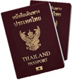
กำหนดการเดินทาง

วัน | กำหนดการเดินทาง | ผู้ใหญ่  (พักห้องละ2ท่าน) | เด็กไม่เสริมเตียง  (พักผู้ใหญ่2ท่าน) | พักเดี่ยว | Joyland
พุธ | 8-12 เมษายน 2558 *ขาปูยักษ์* | 23,900 | 22,900 | 4,900 | 9,900
ศุกร์ | 10-14 เมษายน 2558*ขาปูยักษ์* | 30,900 | 29,900 | 4,900 | 9,900
เสาร์ | 11-15 เมษายน 2558*ขาปูยักษ์* | 31,900 | 30,900 | 4,900 | 9,900
จันทร์ | 13-17 เมษายน 2558*ขาปูยักษ์* | 30,900 | 29,900 | 4,900 | 9,900
อังคาร | 14-18 เมษายน 2558*ขาปูยักษ์* | 28,900 | 27,900 | 4,900 | 9,900
พุธ | 15-19 เมษายน 2558*ขาปูยักษ์* | 28,900 | 27,900 | 4,900 | 9,900
ศุกร์ | 17-21 เมษายน 2558*ขาปูยักษ์* | 25,900 | 24,900 | 4,900 | 9,900
อัตราค่าบริการ
ราคาทัวร์รวม
- ค่าตั๋วเครื่องบิน ตามที่ระบุในรายการ ไป-กลับพร้อมคณะ กรณีอยู่ต่อต้องเสียค่าเปลี่ยนแปลงตั๋ว
- ค่าภาษีสนามบิน ทุกแห่งที่มี
- ค่าอาหารทุกมื้อ ตามที่ระบุในรายการ / ค่าเข้าชมสถานที่ต่างๆ ตามรายการ
- ค่าที่พักระดับมาตรฐาน 3 คืน (พักห้องละ 2 ท่าน)
☑ ค่ารถรับ-ส่ง และนำเที่ยวตามรายการ / ค่าน้ำหนักกระเป๋าสัมภาระท่านละ 25 กก.
- ค่าหัวหน้าทัวร์ผู้ชำนาญเส้นทาง นำท่านท่องเที่ยวตลอดรายการในต่างประเทศ
- ค่าประกันอุบัติเหตุระหว่างเดินทาง วงเงินท่านละ 2,000,000 บาท (เงื่อนไขตามกรมธรรม์)
ราคาทัวร์ไม่รวม
- ค่าทิปคนขับรถ และไกด์ท้องถิ่นท่านละ 20 USD หรือ 20,000 วอน ต่อท่านตลอดทริป
- ค่าใช้จ่ายส่วนตัว อาทิ ค่าทำหนังสือเดินทาง, ค่าโทรศัพท์ส่วนตัว, ค่าซักรีด, มินิบาร์ในห้อง, รวมถึงค่าอาหาร และเครื่องดื่มที่สั่งเพิ่มนอกเหนือรายการ (หากท่านต้องการสั่งเพิ่ม กรุณาติดต่อหัวหน้าทัวร์แล้วจ่ายเพิ่มเองต่างหาก)
- ค่าภาษีมูลค่าเพิ่ม 7% และภาษีหัก ณ ที่จ่าย 3% (ใบกรณีออกใบเสร็จเต็มรูปแบบ)
- ค่าน้ำหนักกระเป๋าสัมภาระ ที่หนักเกินสายการบินกำหนด (ปกติ 20 กก.)
- ค่าวีซ่าสำหรับพาสปอร์ตต่างด้าว กรุณาเตรียมเอกสารคือ 1)พาสปอร์ต 2)ใบประจำตัวคนต่างด้าว 3)ใบสำคัญถิ่นที่อยู่ 4)สำเนาทะเบียนบ้าน(ถ้ามี) 5)สมุดบัญชีเงินฝาก(ถ้ามี) 6)รูปถ่ายสี 2 นิ้ว 2 รูป แล้วทางบริษัทฯจะเป็นผู้ดำเนินการยื่นวีซ่าให้ท่าน โดยจ่ายค่าบริการต่างหาก (สำหรับหนังสือเดินทางต่างด้าว เจ้าของหนังสือเดินทางต้องทำเรื่องแจ้งเข้า-ออกด้วยตนเองก่อนจะยื่นวีซ่า)
หมายเหตุ
- จำนวนผู้เดินทาง ขั้นต่ำ ผู้ใหญ่ 15 ท่าน ขึ้นไป
- เที่ยวบิน ราคาและรายการท่องเที่ยว สามารถเปลี่ยนแปลงได้ตามความเหมาะสม โดยคำนึงถึงผลประโยชน์ของผู้เดินทางเป็นสำคัญ
- หนังสือเดินทาง ต้องมีอายุเหลือใช้งานไม่น้อยกว่า 6 เดือน และบริษัทฯ รับเฉพาะผู้มีจุดประสงค์เดินทางเพื่อท่องเที่ยวเท่านั้น
- ทางบริษัทฯจะไม่รับผิดชอบใดๆ ทั้งสิ้นหากเกิดกรณีความล่าช้าจากสายการบิน, การประท้วง, การนัดหยุดงาน, การก่อจลาจล หรือกรณีที่ท่านถูกปฏิเสธ การเข้าหรือออกเมืองจากเจ้าหน้าที่ตรวจคนเข้าเมือง หรือเจ้าหน้าที่กรมแรงงานทั้งจากไทย และต่างประเทศซึ่งอยู่นอกเหนือความรับผิดชอบของบริษัทฯ
- ทางบริษัทฯจะไม่รับผิดชอบใดๆ ทั้งสิ้น หากท่านใช้บริการของทางบริษัทฯไม่ครบ อาทิ ไม่เที่ยวบางรายการ, ไม่ทานอาหารบางมื้อ เพราะค่าใช้จ่ายทุกอย่าง ทางบริษัทฯได้ชำระค่าใช้จ่ายให้ตัวแทนต่างประเทศแบบเหมาขาดก่อนออกเดินทางแล้ว
- ทางบริษัทฯจะไม่รับผิดชอบใดๆ ทั้งสิ้น หากเกิดสิ่งของสูญหายจากการโจรกรรม และ/หรือ เกิดอุบัติเหตุที่เกิดจากความประมาทของตัวนักท่องเที่ยวเอง
- ตั๋วเครื่องบินเป็นตั๋วราคาพิเศษ กรณีที่ท่านไม่เดินทางพร้อมคณะไม่สามารถนำมาเลื่อนวันหรือคืนเงินได้
- เมื่อท่านตกลงชำระเงินไม่ว่าทั้งหมดหรือบางส่วนกับทางบริษัทฯ จะถือว่าท่านได้ยอมรับในเงื่อนไขข้อตกลงต่างๆ ที่ได้ระบุไว้แล้วทั้งหมด
ในกรณีผู้เดินทางไม่ผ่านการตรวจพิจารณาในการตรวจเข้า-ออกเมือง ทั้งประเทศไทยและเกาหลี อันเนื่องมาจากการกระทำที่ส่อไปในทางผิดกฎหมาย การหลบหนี เข้าออกเมือง เอกสารเดินทางไม่ถูกต้อง หรือการถูกปฎิเสธในกรณีอื่นๆ ทางบริษัทจะไม่รับผิดชอบและไม่คืนค่าใช้จ่ายต่างๆ เนื่องจากการเดินทางเป็นการเหมาจ่ายกับตัวแทนบริษัทนั้นๆ

เงื่อนไขการสำรองที่นั่ง
- กรุณาจองล่วงหน้าก่อนการเดินทาง พร้อมชำระงวดแรก 5,000 บาท
- ส่วนที่เหลือชำระทันทีก่อนการเดินทางไม่น้อยกว่า 14 วัน มิฉะนั้นจะถือว่าท่านยกเลิกการเดินทางโดยอัตโนมัติ
- กรณี ยกเลิกการเดินทาง
- แจ้งล่วงหน้าไม่น้อยกว่า 45 วันก่อนเดินทาง คืนเงินมัดจำทั้งหมด
- แจ้งล่วงหน้า 30 – 44 วันก่อนการเดินทาง หักค่ามัดจำท่านละ 3,000 บาท
- แจ้งล่วงหน้า 15 – 29 วัน ก่อนการเดินทาง หักค่ามัดจำทั้งหมดท่านละ 5,000 บาท
- แจ้งล่วงหน้า 1 – 14 วัน ก่อนการเดินทาง หักค่าดำเนินการต่างๆ รวม 100 % ของราคาทัวร์
- ยกเลิกการเดินทาง ในวันเดินทาง ,ถูกปฏิเสธการเข้าเมือง จะไม่มีการคืนเงินทั้งหมด
กรณีเจ็บป่วย จนไม่สามารถเดินทางได้ ซึ่งจะต้องมีใบรับรองแพทย์จากโรงพยาบาลรับรอง ทางบริษัทฯ จะทำการเลื่อนการเดินทางของท่านไปยังคณะต่อไป แต่ทั้งนี้ท่านจะต้องเสียค่าใช้จ่ายที่ไม่สามารถเรียกคืนได้คือ ค่าธรรมเนียม ในการมัดจำตั๋วท่านละ 5,000 – 10,000 บาทและอื่นๆ

ทางบริษัททัวร์จะไม่รับผิดชอบ
หากพาสปอร์ตลูกค้ามีอายุไม่ถึง 6 เดือน
ในวันเดินทางไปและกลับ

Joy land ประกันการเดินทางเฉพาะภาคพื้นดิน
(ไม่รวมประกันทางเครื่องบิน)



บริษัทรับเฉพาะผู้มีวัตถุประสงค์เพื่อการท่องเที่ยว ค่าทัวร์ที่จ่ายให้กับผู้จัด
เป็นการชำระแบบจ่ายชำระขาด และผู้จัดได้ชำระให้กับสายการบินและสถานที่ต่าง ๆ
แบบชำระขาดเช่นกันก่อนออกเดินทาง
ฉะนั้นหากท่านไม่ได้ร่วมเดินทางหรือใช้บริการตามรายการไม่ด้วยสาเหตุใด
หรือได้รับการปฏิเสธการเข้าหรือออกนอกเมืองจากประเทศในรายการ(ประเทศไทยและประเทศเกาหลีใต้)
ทางผู้จัดขอสงวนสิทธิการคืนเงินสดส่วนใด ๆ รวมทั้งค่าตั๋วเครื่องบินให้แก่ท่าน

หากมีเพื่อนหรือญาติของท่านต้องการร่วมเดินทางท่องเที่ยวระหว่างท่องเที่ยวในประเทศเกาหลี
หรือปัญหาต่าง ๆ ตลอดจนข้อแนะนำกรุณาติดต่อเจ้าหน้าที่ที่รับผิดชอบ
หากท่านมีความจำเป็นต้องรับฝากของจากผู้อื่นเพื่อที่จะนำไปยังประเทศนั้น ๆ
หรือนำกลับประเทศไทย ควรตรวจสิ่งของนั้นว่าต้องไม่เป็นสิ่งของผิดกฎหมาย
ซึ่งของผิดกฎหมายบางประเภท อาจมีโทษถึงขั้นประหารชีวิต
เจ้าหน้าที่จะไม่รับฝากกระเป๋าหรือสิ่งของใดใด

หมายเหตุที่ประเทศเกาหลีใต้มีช่างภาพมาถ่ายรูปแล้วมาจำหน่ายวันสุดท้ายลูกทัวร์ท่านใดสนใจสามารถซื้อได้แต่ถ้าท่านใดไม่สนใจ ไม่จำเป็นต้องซื้อ
โดยไม่มีการบังคับลูกทัวร์ทั้งสิน แต่เป็นการบอกกล่าวล่วงหน้า
โรงแรมที่พักที่ประเทศเกาหลีใต้อาจะมีการสลับปรับเปลี่ยนขึ้นอยู่กับความเหมาะสมเป็นหลักโดยคำนึงถึงผลประโยชน์ลูกค้าเป็นหลัก
ทัวร์ครั้งนี้มีวัตถุประสงค์เพื่อการท่องเที่ยวเป็นหมู่คณะเท่านั้น
ถ้าลูกค้าต้องการแยกตัวออกจากกรุ๊ปทัวร์ในวันที่
ทางบริษัทจำเป็นต้องเข้าร้านค้าของทางรัฐบาลเกาหลี ทางบริษัทจะคิดค่าดำเนินการ

กรุณาตรวจเช็คอายุพาสปอร์ตให้มีอายุมากกว่า 6 เดือน ณ.วันเดินทางไป-กลับ
ทางบริษัททัวร์จะไม่รับผิดชอบหากพาสปอร์ตลูกค้ามีอายุไม่ถึง 6 เดือน

การชำระเงิน :
มัดจำล่วงหน้า ท่านละ 10,000 บาท
ส่วนที่เหลือ ชำระให้หมดก่อน 15 วัน ของวันออกเดินทาง
โอนมาที่ ธนาคารใด ธนาคารหนึ่ง ในบัญชีกระแสรายวัน ในนาม สมปอง เจนชัยจิตรวนิช
ธนาคาร กรุงศรีอยุธยา สาขา สี่แยกวังหิน เลขที่บัญชี 2140013280
ธนาคาร กสิกรไทย สาขา รัชดา-ห้วยขวาง เลขที่บัญชี 089-1069251
หรือ โอนมาที่ ธนาคารใด ธนาคารหนึ่ง ในบัญชีออมทรัพย์ ในนาม สมปอง เจนชัยจิตรวนิช
ธนาคาร กรุงศรีอยุธยา สาขาตลาดถนอมมิตร วัชรพล เลขที่บัญชี 479-1-08508-1
ธนาคาร ไทยพาณิชย์ สาขาย่อย เซ็นทรัลปิ่นเกล้า บัญชี ออมทรัพย์ เลขที่ 183-2 10718-9
ธนาคาร กรุงเทพ สาขาย่อย เซ็นทรัล ปิ่นเกล้า บัญชีออมทรัพย์ เลขที่ 095-0-20209-3
ธนาคาร กสิกรไทย สาขาซอย วัชรพล บัญชีออมทรัพย์ เลขที่ 796-2-09343-9

พิเศษ จากเรา
01. รายการทัวร์ทั่วไป city tour ของเราจัดคงตามรูปแบบของทัวร์ทั่วไป
แต่เราได้มีการเพิ่มรายละเอียดปลีกย่อยเข้าไปอีกมากมายให้สังเกตในรายละเอียดได้เลย
02. ถ่ายภาพมากกว่า 1,000 ภาพ จัดทำเป็น ซีดี แจกทุกท่าน ( กรณีกรุ๊ปใหญ่เท่านั้น)
03. เที่ยวมากกว่าลึกกว่า สัมผัสถึงท้องถิ่นมากกว่า
04. มีไกด์ พูดไทย ได้ มาบริการให้
05. อาหาร ครบ ทุกมื้อ ตามโปรแกรม
06. ราคาที่นำเสนอพิเศษสุดกว่าที่อื่น แต่มากด้วยคุณภาพกว่ามากมาย
07. เราประกันอุบัติเหตุการเดินทางให้ คนละ 1,000,000 บาท
08. เราแจกหมวก ให้คนละ 1 ใบ
09. แจก พัด ให้ คนละ 1 เล่ม
10. ผ้าพันคอ 1 ผืน

− สมปอง ทัวร์ /
− ใบอนุญาตประกอบธุรกิจการท่องเที่ยว เลขที่ 11 / 05588
− Website : www.programtour.com
− Email : jenchai624@hotmail.com
− Chat : msn : jenchai624@hotmail.com
− Chat : Skype : jenchai624
− Chat : Line : ID : 0899246304
− Office 1 : ประเทศไทย : 02-8867018-9 (ตลิ่งชัน)
− Office 2 : ประเทศไทย : 02-9481866 (รามอินทรา )
− Mobile : มือถือ ไทย : 089-9246304, 087-5149753,
− Mobile : มือถือ เวียดนาม : 091-6003612

